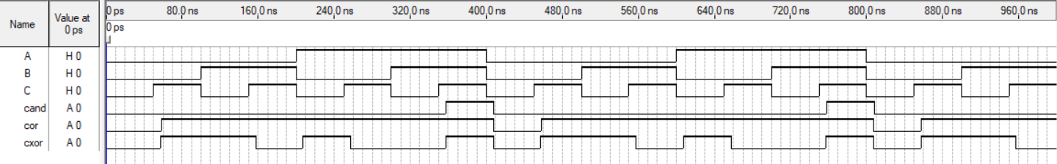

Рисунок 1.1 – Задание 1.1. Временная диаграмма

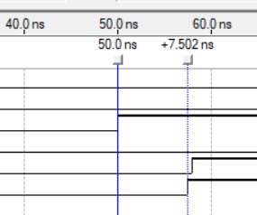 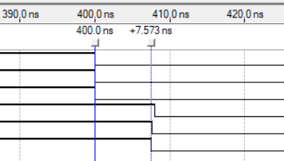

Рисунок 1.2 – Задание 1.1 Временные задержки

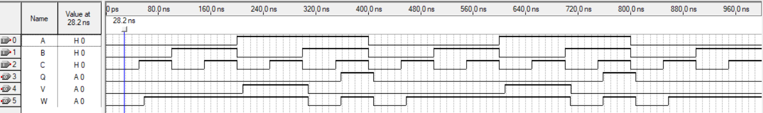

Рисунок 1.3 – Задание 1.2. Временная диаграмма

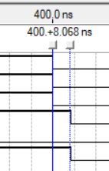 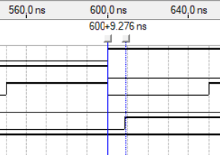 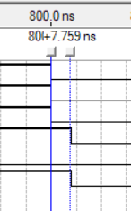

Рисунок 1.4 – Задание 1.2 Временные задержки

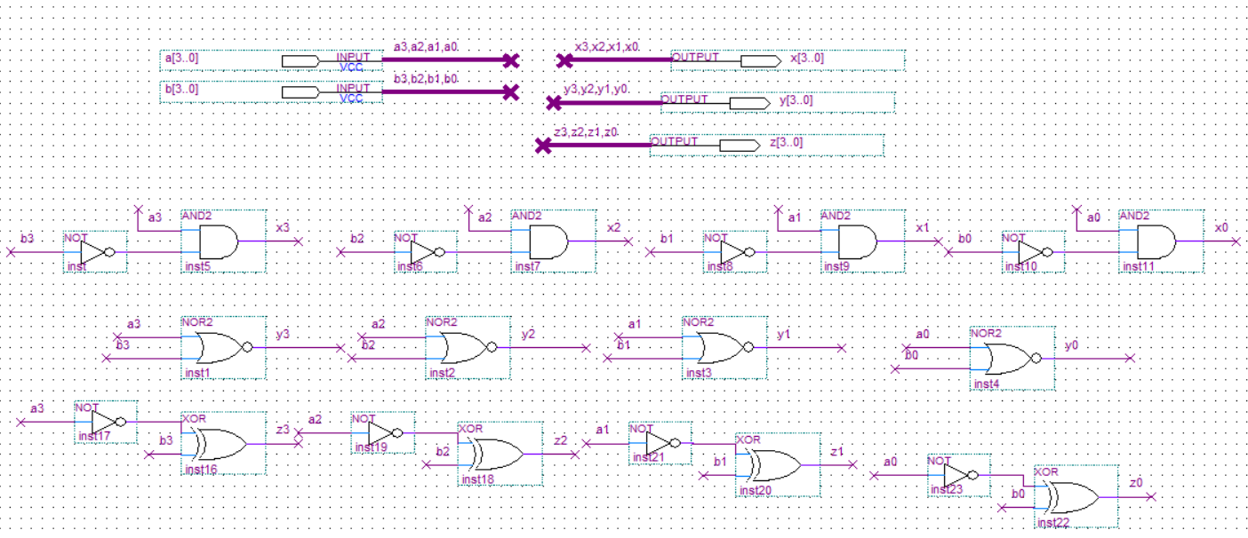

Рисунок 1.5 – Задание 1.4. Схема модуля

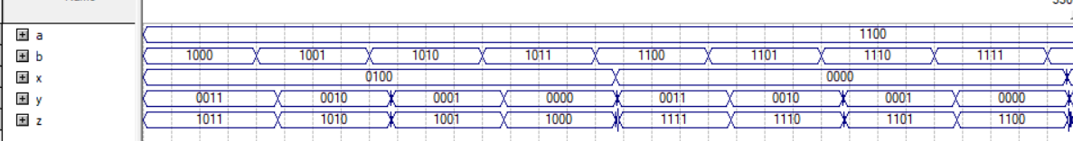

Рисунок 1.6 – Задание 1.4. Временная диаграмма

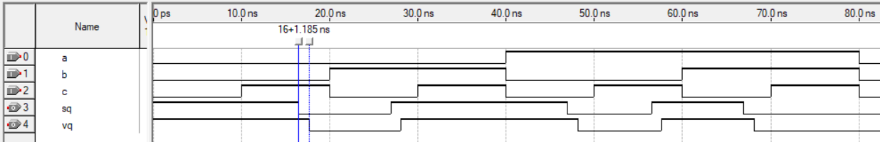

Рисунок 1.7 – Задание 1.5. Временные задержки

